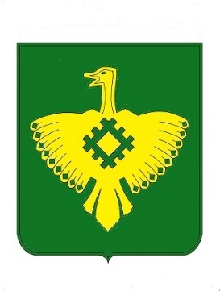

**ИНФОРМАЦИОННЫЙ ВЕСТНИК**

**Совета сельского поселения «Богородск» и администрации сельского поселения «Богородск»**

**№ 16**

**02 декабря 2024г.**

**с. Богородск Корткеросского района**

**Республики Коми**

**https://bogorodsk-r11.gosweb.gosuslugi.ru/**

**Содержание:**

**Раздел первый:**

**Решения Совета сельского поселения «Богородск»**

|  |  |  |
| --- | --- | --- |
| № п/п | Наименование | стр. |
| 1 | Решение Совета сельского поселения «Богородск» от 11.11.2024 года № VI-19/1 «О внесении изменений в Устав муниципального образования сельского поселения «Богородск»» | 2-4 |
| 2 | Уведомление о включении сведений об уставе муниципального образования, муниципальном правовом акте о внесении изменений в устав муниципального образования в государственный реестр уставов муниципальных образований субъекта Российской Федерации от 29.11.2024г. № 11/02-3698 | 5 |

**Раздел второй:**

**Постановления администрации сельского поселения «Богородск»**

На 02 декабря 2024 года документов на опубликование нет.

**Раздел третий:**

**Официальные сообщения и материалы сельского поселения «Богородск»**

|  |  |  |
| --- | --- | --- |
| № п/п | Наименование | стр. |
| 1 | Проект Решения Совета сельского поселения «Богородск» «О внесении изменений в Устав муниципального образования сельского поселения «Богородск»» | 6 |

**Раздел первый:**

**Решение от 11 ноября 2024 года № VI-19/1**

**О внесении изменений в Устав муниципального образования сельского поселения «Богородск»**

На основании Федерального закона от 06.10.2003 № 131-ФЗ «Об общих принципах организации местного самоуправления в Российской Федерации», пункта 1 части 1 статьи 26 Устава муниципального образования сельского поселения «Богородск» Совет сельского поселения «Богородск» решил:

1. Внести в Устав муниципального образования сельского поселения «Богородск», принятый решением Совета сельского поселения «Богородск» от 17 февраля 2006 г. № 1-4/1 «О принятии Устава муниципального образования сельского поселения «Богородск», следующие изменения:
   1. Часть 1 статьи 8 Устава дополнить пунктом 15 следующего содержания:

«15) осуществление учета личных подсобных хозяйств, которые ведут граждане в соответствии с Федеральным законом от 7 июля 2003 года № 112-ФЗ «О личном подсобном хозяйстве», в похозяйственных книгах.».

* 1. часть 6 статьи 18.1. Устава изложить в новой редакции:

«6. Полномочия старосты сельского населенного пункта прекращаются досрочно по решению Совета сельского поселения по представлению схода граждан сельского населенного пункта, а также в случаях, установленных пунктами 1 - 7 и 9.2 части 10 статьи 40 Федерального закона № 131-ФЗ.».

* 1. пункт 5 части 7 статьи 18.1 Устава дополнить подпунктом «ж» следующего содержания:

«ж) доведения до жителей сельского населенного пункта информации об участниках государственной системы бесплатной юридической помощи в Республике Коми.».

* 1. часть 7 статьи 18.1. Устава дополнить пунктом 8 следующего содержания:

«8) осуществляет иные полномочия и права, предусмотренные нормативным правовым актом Совета сельского поселения в соответствии с Законом Республики Коми от 02.11.2018 № 88-РЗ «О регулировании некоторых вопросов, связанных с деятельностью старост сельских населенных пунктов в Республике Коми».»

* 1. статью 18.1. Устава дополнить частью 9 следующего содержания:

«9. Гарантии деятельности и иные вопросы статуса старосты сельского населенного пункта могут устанавливаться нормативным правовым актом Совета сельского поселения в соответствии с Законом Республики Коми от 02.11.2018 № 88-РЗ «О регулировании некоторых вопросов, связанных с деятельностью старост сельских населенных пунктов в Республике Коми».»

* 1. статью 20 Устава изложить в следующей редакции:

**«Статья 20. Собрание граждан.**

1. Для обсуждения вопросов местного значения, информирования населения о деятельности органов местного самоуправления и должностных лиц местного самоуправления, обсуждения вопросов внесения инициативных проектов и их рассмотрения, осуществления территориального общественного самоуправления на части территории сельского поселения могут проводиться собрания граждан.

2. Собрание граждан проводится по инициативе населения сельского поселения, Совета сельского поселения, главы сельского поселения, а также в случаях, предусмотренных уставом территориального общественного самоуправления.

3. Собрание граждан, проводимое по инициативе Совета сельского поселения или главы сельского поселения, назначается соответственно Советом сельского поселения или главой сельского поселения.

Собрание граждан, проводимое по инициативе населения, назначается Советом сельского поселения в порядке, установленном настоящим Уставом.

4. Инициатором проведения собрания граждан, за исключением собрания граждан в целях рассмотрения и обсуждения вопросов внесения инициативных проектов, может выступать инициативная группа граждан в количестве не менее десяти человек, проживающих на территории сельского поселения, достигших возраста 16 лет.

Численность инициативной группы граждан по вопросу внесения инициативных проектов определяется в соответствии с частью 2 статьи 17.1 Устава.

Инициатива проведения собрания граждан, исходящая от населения, выражается в направлении инициативной группой граждан в Совет сельского поселения ходатайства о проведении собрания граждан в порядке, установленном решением Совета сельского поселения.

Требования к форме и содержанию ходатайства о проведении собрания граждан устанавливаются решением Совета сельского поселения.

5. Совет сельского поселения должен на ближайшем заседании рассмотреть ходатайство инициативной группы о проведении собрания граждан и принять одно из следующих решений:

1) о назначении собрания граждан;

2) об отклонении инициативы проведения собрания граждан.

6. Совет сельского поселения принимает мотивированное решение об отклонении инициативы проведения собрания граждан в случае, если:

1) вопросы, вносимые на собрание граждан, не соответствуют требованиям части 1 статьи 29 Федерального закона № 131-ФЗ;

2) форма и содержание ходатайства о проведении собрания граждан не соответствуют требованиям, установленным решением Совета сельского поселения;

3) нарушен установленный настоящим Уставом порядок выдвижения инициативы проведения собрания граждан;

4) вопросы, выносимые на собрание граждан, направлены на пропаганду или агитацию, возбуждающую социальную, расовую, национальную или религиозную ненависть и вражду, а также на пропаганду социального, расового, национального, религиозного или языкового превосходства.

Решение Совета сельского поселения об отклонении инициативы проведения собрания граждан может быть обжаловано заинтересованными лицами в судебном порядке.

7. В случае отсутствия оснований для отклонения инициативы проведения собрания граждан Совет сельского поселения принимает решение о назначении собрания граждан.

Копия решения Совета сельского поселения о назначении собрания граждан (или об отклонении инициативы проведения собрания граждан) в течение 10 дней со дня его принятия направляется представителям инициативной группы.

8. Решение Совета сельского поселения о назначении собрания граждан по инициативе населения сельского поселения, Совета сельского поселения, главы сельского поселения принимается большинством голосов от установленной численности депутатов Совета сельского поселения.

9. Порядок назначения и проведения собрания граждан, а также полномочия собрания граждан определяются Федеральным законом № 131-ФЗ, настоящим Уставом и нормативными правовыми актами Совета сельского поселения, уставом территориального общественного самоуправления.

10. Обращения, принятые собранием граждан, подлежат обязательному рассмотрению органами местного самоуправления и должностными лицами местного самоуправления, к компетенции которых отнесено решение содержащихся в обращениях вопросов, с направлением письменного ответа.

11. Итоги собрания граждан подлежат официальному опубликованию (обнародованию).».

**1.7.** часть 2 статьи 33 Устава дополнить пунктом 10.1 следующего содержания:

«10.1) приобретения им статуса иностранного агента;».

**1.8.** Статью 33 дополнить частью 2.2. следующего содержания:

«2.2. Полномочия депутата Совета сельского поселения прекращаются со дня принятия об этом решения Совета сельского поселения, за исключением случаев, указанных в абзаце втором и третьем настоящей части.

Полномочия депутата Совета сельского поселения по основанию, указанному в пункте 9 части 2 настоящей статьи, прекращаются со дня прекращения полномочий Совета сельского поселения.

Полномочия депутата Совета сельского поселения по основанию, указанному в пункте 10.1 части 2 настоящей статьи, прекращаются со дня, указанного в решении Совета сельского поселения о досрочном прекращении полномочий депутата Совета сельского поселения.».

**1.9.** Статью 33 дополнить частью 4 следующего содержания:

«4. В случае обращения Главы Республики Коми с заявлением о досрочном прекращении полномочий депутата Совета сельского поселения днем появления основания для досрочного прекращения полномочий является день поступления в Совет сельского поселения данного заявления.».

**1.10.** Часть 3 статьи 34 Устава изложить в новой редакции:

«3. Глава сельского поселения избирается сроком на 5 лет. Глава сельского поселения осуществляет свои полномочия на постоянной основе.».

**1.11.** Часть 7 статьи 34 Устава изложить в новой редакции:

«7. Глава сельского поселения не может быть депутатом Государственной Думы Федерального Собрания Российской Федерации, сенатором Российской Федерации, депутатом законодательных органов субъектов Российской Федерации, занимать иные государственные должности Российской Федерации, государственные должности субъектов Российской Федерации, а также должности государственной гражданской службы и должности муниципальной службы, если иное не предусмотрено федеральными законами.».

**1.12.** Часть 8 статьи 34 Устава изложить в новой редакции:

«8. Глава сельского поселения не вправе:

1) заниматься предпринимательской деятельностью лично или через доверенных лиц;

2) участвовать в управлении коммерческой или некоммерческой организацией, за исключением следующих случаев:

а) участие на безвозмездной основе в управлении политической партией, органом профессионального союза, в том числе выборным органом первичной профсоюзной организации, созданной в органе местного самоуправления, участие в съезде (конференции) или общем собрании иной общественной организации, жилищного, жилищно-строительного, гаражного кооперативов, товарищества собственников недвижимости;

б) участие на безвозмездной основе в управлении некоммерческой организацией (кроме участия в управлении политической партией, органом профессионального союза, в том числе выборным органом первичной профсоюзной организации, созданной в органе местного самоуправления, участия в съезде (конференции) или общем собрании иной общественной организации, жилищного, жилищно-строительного, гаражного кооперативов, товарищества собственников недвижимости) с предварительным уведомлением Главы Республики Коми в порядке, установленном законом Республики Коми;

в) представление на безвозмездной основе интересов муниципального образования в совете муниципальных образований Республики Коми, иных объединениях муниципальных образований, а также в их органах управления;

г) представление на безвозмездной основе интересов муниципального образования в органах управления и ревизионной комиссии организации, учредителем (акционером, участником) которой является муниципальное образование, в соответствии с муниципальными правовыми актами, определяющими порядок осуществления от имени муниципального образования полномочий учредителя организации либо порядок управления находящимися в муниципальной собственности акциями (долями в уставном капитале);

д) иные случаи, предусмотренные федеральными законами;

3) заниматься иной оплачиваемой деятельностью, за исключением преподавательской, научной и иной творческой деятельности. При этом преподавательская, научная и иная творческая деятельность не может финансироваться исключительно за счет средств иностранных государств, международных и иностранных организаций, иностранных граждан и лиц без гражданства, если иное не предусмотрено международным договором Российской Федерации или законодательством Российской Федерации;

4) входить в состав органов управления, попечительских или наблюдательных советов, иных органов иностранных некоммерческих неправительственных организаций и действующих на территории Российской Федерации их структурных подразделений, если иное не предусмотрено международным договором Российской Федерации или законодательством Российской Федерации.».

**1.13.** часть 2 статьи 36.1 Устава дополнить пунктом 4.1 следующего содержания:

«4.1) приобретение им статуса иностранного агента;».

**1.14.** часть 2 статьи 36.1 Устава дополнить пунктом 5.1 следующего содержания:

«5.1) систематическое недостижение показателей для оценки эффективности деятельности органов местного самоуправления.».

2. Настоящее решение вступает в силу в порядке, предусмотренном федеральным законодательством.

**Глава сельского поселения «Богородск» С.А. Шевкаленко**

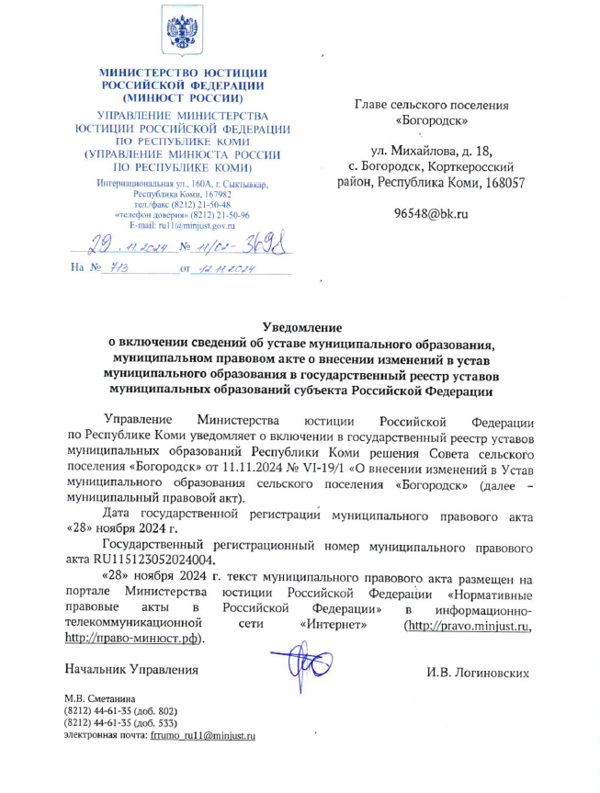

**Раздел третий:**

**Проект Решения Совета сельского поселения «Богородск»**

**О внесении изменений в Устав муниципального образования сельского поселения «Богородск»**

На основании Федерального закона от 06.10.2003 № 131-ФЗ «Об общих принципах организации местного самоуправления в Российской Федерации», пункта 1 части 1 статьи 26 Устава муниципального образования сельского поселения «Богородск» Совет сельского поселения «Богородск» решил:

1. Внести в Устав муниципального образования сельского поселения «Богородск», принятый решением Совета сельского поселения «Богородск» от 17 февраля 2006 г. № 1-4/1 «О принятии Устава муниципального образования сельского поселения «Богородск», следующие изменения:
   1. Статью 23 дополнить частью 4 следующего содержания:

«4. Положение о порядке рассмотрения обращений граждан, поступивших в администрацию сельского поселения «Богородск» устанавливается (определяется) нормативным правовым актом (постановлением) администрации муниципального образования сельского поселения «Богородск».».

2. Настоящее решение вступает в силу в порядке, предусмотренном федеральным законодательством.

**Глава сельского поселения «Богородск» С.А. Шевкаленко**

ИЗДАНИЕ СОВЕТА СЕЛЬСКОГО ПОСЕЛЕНИЯ «БОГОРОДСК» И АДМИНИСТРАЦИИ СЕЛЬСКОГО ПОСЕЛЕНИЯ «БОГОРОДСК»

__________________________________________________________________________________

Редколлегия: Шевкаленко С.А. – руководитель,

Васильева М.В.– ответственный секретарь.

Члены

редколлегии: Игушева С.М., Лавицкая А.В.

Адрес:168057, Республика Коми

Корткеросский район, с. Богородск,

ул. Михайлова, д. 18

Телефоны: 9-65-48; 9-68-72

__________________________________________________________________________________

Подписано в печать 02.12.2024 г.

Тираж 3 экземпляра

Формат А4

­­­­­­­­­­­­­­______________________________________________________________________

Отпечатано в администрации сельского поселения «Богородск»

Республика Коми, Корткеросский район, с. Богородск, ул. Михайлова, д. 18